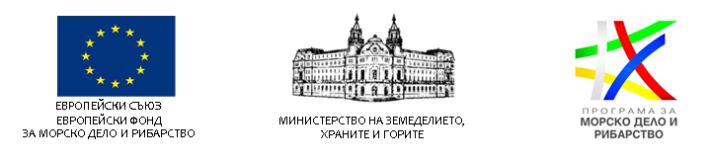

Обществено обсъждане на документи за прием на проекти по Процедура чрез подбор на проекти BG14MFOP001-4.013 МИРГ Пазарджик, мярка:1.1. „Производствени инвестиции в сектора на рибарството и аквакултурите“ от Стратегия за ВОМР на МИРГ Пазарджик по Програмата за морско дело и рибарство 2014-2020 г.

На основание чл. 26, ал. 4 от ЗУСЕСИФ Управляващият орган на Програмата за морско дело и рибарство 2014-2020 г. публикува за обществено обсъждане проектите на Условия за кандидатстване, Условия за изпълнение и приложенията към тях по процедура чрез подбор на проекти BG14MFOP001-4.013 „Производствени инвестиции в сектора на рибарството и аквакултурите“, мярка 1.1. „Производствени инвестиции в сектора на рибарството и аквакултурите“ в МИРГ „Пазарджик“.
Предвиденият бюджет по процедура чрез подбор на проекти BG14MFOP001-4.013 „Производствени инвестиции в сектора на рибарството и аквакултурите“, мярка 1.1. „Производствени инвестиции в сектора на рибарството и аквакултурите“ в МИРГ „Пазарджик“, е 386 749,00 лв. безвъзмездна финансова помощ, от които 328 736,65 лв. са от Европейския фонд за морско дело и рибарство и 58 012,35 лв. национално съфинансиране.
Писмени възражения, предложения и коментари по горепосочените документи могат да се изпращат до 17:00 ч. на 14.08.2019 г. , на електронна поща pmdr@mzh.government.bg.
Предложенията и коментарите следва да бъдат представени като свободен текст в рамките на електронното писмо (e-mail) или да бъдат приложени в отделен файл във формат word, а не да бъдат сканирани или нанасяни в отделните документи от пакета.
Постъпилите в хода на общественото обсъждане коментари ще бъдат взети под внимание от УО на ПМДР при изготвяне на окончателния вариант на Условията за кандидатстване, Условията за изпълнение и приложенията към тях.
Пълният пакет документи, условията за кандидатстване и условията за изпълнение по процедурата можете да намерите на: https://www.eufunds.bg/bg/pmdr/node/2042

